Brf Södra Eken
1. Bostadsinformation
Här finner du inledande information från JM om din nya bostad.
2. Bostadsfakta
Här kan du själv sätta in din Bostadsfakta.
3. Bokning och upplåtelseavtal
Här kan du förvara dokument rörande din bokning och ditt upplåtelseavtal.
4. Finansiering
Här kan du spara information om hur du finansierar ditt bostadsköp.

5. Information från bostadsrättsföreningen
Information som du får från din bostadsrättsförening kan du samla här.
6. Ritningar
Den här fliken kan du använda för ritningen du fick när du skrev kontrakt och om du i framtiden gör några förändringar i bostaden. Kompletta ritningar för huset finns hos din styrelse.
7. Inredningsval
Här kan du sätta in dokument som rör dina inredningsval. När du flyttar in får du även
en specifikation över de inredningsval som finns i din bostad, sätt även in dem här.
8. Besiktningsprotokoll
Här kan du förvara protokollen från besiktningarna av din bostad.
9. Flytten
Här kan du sätta in information som rör din flytt.
10. Övrigt

Bostadsinformation

Här finner du inledande information om din nya bostad. Mer utförlig information, instruktioner och skötselanvisningar finns på bostadsrättsföreningens hemsida.

Innehållsförteckning
Välkommen till din nya bostad 2
Bo med bostadsrätt 3
Vem svarar för underhållet? 6
Trivsel och yttre miljö 9
Energispartips 10
Sophantering och källsortering 11
Bostadsrättsföreningens markansvar 12
Gemensamhetsanläggning 13
Besiktning och byggfelsförsäkring 15
Säkerhetstänkande 16
Hemförsäkring 17
Elektricitet 18
Värme och vatten 19
Ventilation 20
TV, telefon och dator 21
Gemensamma utrymmen 22

Välkommen till din nya bostad
I den här pärmen finns viktig information om din bostad och även möjlighet för dig att sätta in fler dokument som rör ditt boende. Tanken är att denna Bostadspärm och den information som finns på din bostadsrättsförenings hemsida ska bidra till att göra ditt boende enkelt och trivsamt. Om du senare säljer bostaden, lämnas Bostadspärmen över till köparen. Pärmen ska alltså följa bostaden och uppdateras med den information du får från exempelvis styrelsen.
AB Borätt är ett bostadsföretag som ackvirerar och projektutvecklar bostäder främst i Storstockholm. Företaget köper mark som förädlas genom nybyggnad till attraktiva boendemiljöer.
AB Borätt ingår i JM koncernen och har varit verksamt sedan 1985. Under denna tid har bolaget byggt omkring 5 000 bostäder, både stora och små bostadsprojekt, flerfamiljshus samt radhus i villabebyggelse och ombyggda äldre hus. Gemensamt för alla våra bostäder är omsorgen om helheten och ett gott slutresultat. Vi försöker hitta smarta lösningar på olika typer av bostäder. Varje dag är en utmaning att tänka i nya banor och vår vision är att få människor att trivas lite bättre i sina nya hem än de trodde var möjligt.
JM är i dag Sveriges ledande projektutvecklare av bostäder och bedriver även verksamhet i Norge, Finland, Danmark och Belgien.
”Att skapa attraktiva boende- och arbetsmiljöer som uppfyller individuella behov i dag och i framtiden.”
JMs affärsidé
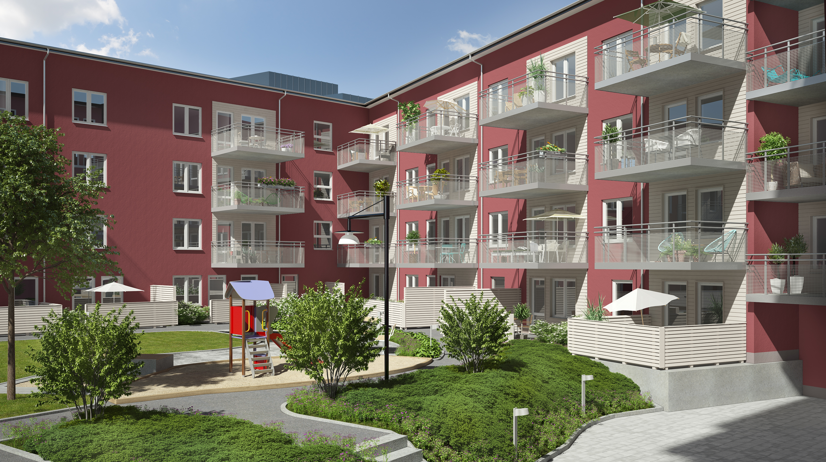

Bo med bostadsrätt
Som bostadsrättshavare är du medlem i en ekonomisk förening. Bostadsrättsföreningen har till uppgift att upplåta nyttjanderätt av bostäder åt sina medlemmar på obegränsad tid.
Att bo i bostadsrätt innebär att du tillsammans med övriga medlemmar i bostadsrättsföreningen äger och förvaltar bostäderna samt andra gemensamma anläggningar som ingår i föreningens område. Genom den styrelse ni väljer vid den årliga föreningsstämman, bestämmer du och dina grannar över era bostäder. Som bostadsrättshavare har du ständig besittningsrätt till din bostad och kan inte bli uppsagd förutsatt att du sköter dina skyldigheter gentemot föreningen. Du har rätt att göra vissa mindre förändringar i bostaden. Däremot får du inte utan styrelsens godkännande göra några väsentliga ändringar. Du har även rätt att sälja din bostad till vem du vill. Bostadsrättsföreningens styrelse ska dock godkänna köparen som medlem i föreningen.

Stadgar och ekonomisk plan
Hos bolagsverket finns föreningens stadgar och ekonomiska plan registrerade. Stadgarna styr tillsammans med lagar och förordningar föreningens verksamhet. I den ekonomiska planen finns uppgifter om föreningens bostäder, vad som ingår i årsavgiften, andelstal, insatser och annat av betydelse för föreningens ekonomi. Varje förening är skyldig att ha en medlemsförteckning och en lägenhetsförteckning. I dessa finns föreningens medlemmar angivna, vilka bostäder som finns samt om bostäderna är pantsatta.

Vilken försäkring behöver jag?
Föreningens fastighetsförsäkring täcker skador på fastigheten såsom skador förorsakade av utströmmande ledningsvatten eller brand. Fastighetsförsäkringen täcker däremot inte skador på din egen egendom. Du bör alltså teckna en egen hemförsäkring med ”bostadsrättstillägg”. Tillägget täcker skador på den egendom du är underhållsskyldig för enligt föreningens stadgar.

Årsavgift
Årsavgiften ska täcka din del av föreningens gemensamma löpande utgifter, till exempel räntor, amorteringar, förvaltning och fastighetsförsäkring. I den ekonomiska planen finns angivet vilka kostnader som ingår i årsavgiften. Årsavgiftens storlek bestäms av styrelsen och fördelning sker dels efter bostädernas insatser och dels per lägenhet. Årsavgiften ska betalas månadsvis i förskott från och med dagen vid tillträdet. Mätning och debitering av varmvatten sker individuellt för respektive lägenhet efter förbrukning. Eftersom föreningens medlemmar själva förvaltar bostäderna och de gemensamma anläggningarna har du i hög grad möjlighet att påverka driftskostnaderna. Du bor till självkostnadspris.

Får jag upplåta (hyra ut) min bostad i andra hand?
Om du vill upplåta (hyra ut) din lägenhet i andra hand krävs samtycke från styrelsen. Lämnar styrelsen inte sitt samtycke kan du ansöka om tillstånd hos Hyresnämnden. Du som bostadshavare ansvarar för din bostad, även under uthyrningstiden. Detta innebär att du ska se till att årsavgiften blir betald och att din hyresgäst sköter sig. Du måste dessutom se till att din hyresgäst avstår från sitt besittningsskydd. I annat fall kan du få svårt att få tillbaka din bostad efter uthyrningstiden. Vänd dig till Hyresnämnden för mer information.

När kan jag överlåta min bostadsrätt?
Du kan när som helst sälja din bostad och till vilket pris du vill. Försäljningen ska vara skriftlig. För giltigt köp krävs att köparen godkänns som medlem av styrelsen samt att överlåtelsehandlingen anger köparens och säljarens namn, personnummer, adress, överlåtelsesumma och vilken bostad som avses. Handlingen ska undertecknas av köpare och säljare samt godkännas av make/maka eller sambo. Eventuell pantsättning måste lösas eller överlåtas innan en överlåtelse kan ske. Ett original eller eventuellt en kopia av avtalet ska lämnas till styrelsen tillsammans med ut- och inträdesansökningar beträffande medlemskap.

Hur kan jag påverka mitt boende?
Normalt sett ska föreningen hålla föreningsstämma före juni månads utgång varje år (räkenskapsår finns angivet i stadgarna och på registreringsbeviset). Då samlas föreningens medlemmar för att gå igenom årets verksamhet. Styrelsen ska presentera årsredovisning och därefter ska föreningsstämman ta beslut om styrelsens ansvarsfrihet. Varje medlem kan komma med förslag till verksamheter/åtgärder. Förslagen kan skickas till styrelsen fortlöpande under året. De förslag som styrelsen inte kan fatta beslut om, hänskjuts till föreningsstämman och bör då ha kommit in i god tid innan denna äger rum.
Meddelande om datum för stämman skickas ut till medlemmarna. Vid stämman väljer medlemmarna styrelse och revisorer för det kommande året (se stadgar). En extra föreningsstämma kan också förekomma. Detta kan ske om föreningens stadgar ska ändras eller om styrelsen vill ha ett snabbt avgörande i någon speciell fråga. Även en grupp medlemmar (minst 10 % av alla röstberättigade medlemmar) samt revisorerna kan begära att en extra stämma hålls. Vid extra föreningsstämmor fattas endast beslut i de ärenden som ligger bakom att stämman utlysts.

Protokoll
Protokoll från föreningsstämman ska enligt stadgarna vara tillgängliga för medlemmar senast tre veckor efter stämman. Det är endast stämmoprotokoll som samtliga medlemmar har rätt att ta del av. Protokoll från styrelsesammanträden är inte offentliga eftersom de kan innehålla konfidentiella uppgifter om enskilda medlemmar, men revisorerna kan läsa protokoll för din räkning.
Styrelse och firmatecknare
En bostadsrättsförening är en juridisk person, vilket innebär att den själv kan teckna avtal med exempelvis leverantörer. De som undertecknar avtal är föreningens styrelse, eller av styrelsen utsedda firmatecknare. Vilka som sitter i föreningens styrelse framgår av årsredovisningen eller i Bolagsverkets föreningsregister (registreringsbeviset). På registreringsbeviset framgår även hur firmateckning sker.

Vem svarar för reparationer och underhåll?
Enligt stadgarna är du som medlem ansvarig för inre reparationer och underhåll av din egen bostad. Detta gäller även marken, om sådan ingår i upplåtelsen. Föreningen svarar för det ”yttre” underhållet av exempelvis fasader, yttertak och trapphus. En viss del av årsavgiften avsätts för framtida underhåll av gemensamma delar. Företrädare för föreningen ska ges tillträde till lägenheten när det behövs för tillsyn eller för att utföra arbete som föreningen svarar för. För att du lättare ska kunna tolka vilket underhåll som du respektive föreningen ansvarar för finns en förteckning med tolkning av Bostadsrättslagen (7 kapitlet 12§) och föreningens stadgar (26§ - 32§) på följande sidor.

Miljövärderade varor
JM arbetar aktivt med att säkerställa att de produkter vi bygger in är säkra ur hälso- och miljösynpunkt. Vi har identifierat ett antal produktgrupper som särskilt bör kontrolleras. Produkter ur dessa grupper har granskats och godkänts enligt JMs miljövärderingssystem innan de byggts in i våra bostäder. Din styrelse har fått en förteckning över de miljövärderade varor som byggs in i ditt hus.

Har du frågor?
Om det är något du undrar över kan du vända dig till din styrelse i bostadsrättsföreningen.
Bostadsrättsföreningen Södra Eken
Brf-hemsida: Sodra-Eken.socinet.com
Organisations nummer: 769625-6432
Fastighetsbeteckning: Kållandsö 3
Fastighetsadress: Forshagagatan 74, Gunnarskogsgatan 3-5, Karlskogagatan 12-14

Vem svarar för underhållet?
Nedan följer en tolkning av Bostadsrättslagen (7 kapitlet 12§) och föreningens stadgar (26§ - 32§). Om du saknar något i listan, kontakta din styrelse.
Detalj i bostaden | Brfs ansvar | Bostadsrätts-havarens ansvar | Anmärkningar
Balkong
Golv och insidan av balkongfronterna |  | X | T.ex. rengöring och målning, skottning av snö.
Odlingslådor |  | X | Det är endast tillåtet att hänga odlingslådor på insidan av räcket.
Undersida balkong, utsida tak, utsida balkongfront och skärm. Inglasning som föreningen har försett balkongen med. | X |  | T.ex. målning  Skötsel insida bostadsrättshavarens ansvar.
Ytterdörr, Lägenhetsdörr
Invändig ytbehandling* av dörrblad, karm och foder |  | X | *Enligt stadgarna 32§ Målning.
Utvändig ytbehandling* av dörrblad, karm och foder | X
Låsanordning, handtag och ringklocka |  | X
Namnskylt | X
Tätningslist |  | X
Golv, väggar och tak i bostaden
Parkett, matta och klinker |  | X
Ytskikt, tapeter, väv, målning eller annan ytbeläggning såsom väggmatta eller keramiska plattor med bakomliggande tätskikt* i våtrum |  | X | *Enligt stadgarna 32§ Underliggande fuktisolerande skikt.
Fönster och fönsterdörrar
Invändig målning samt målning mellan bågarna |  | X
Yttre målning, inkl. karm och bottenstycke | X
Fönsterglas |  | X | Medlemmarna är ansvariga för skador på fönsterglas som uppkommer både inifrån och utifrån.
Spanjolett inkl. handtag |  | X
Beslag |  | X
Fönsterbänk, persienner och markiser |  | X
Vädringsfilter och tätningslister |  | X
VVS-artiklar
Badkar och tvättställ |  | X
Duschdraperistång/duschvägg |  | X
Blandare, duschanordning, vattenlås, bottenventiler och packningar |  | X
Porslin och sits på WC-stol |  | X
Diskbänk inkl. blandare |  | X
Kall- och varmvattenledningar inkl. armatur |  | X | Inne i bostaden ansvarar medlemmen.
Sprinkleranläggning | X
Synliga och åtkomliga avloppsledningar med golvbrunn och sil |  | X | Inklusive avloppsrensning
Tvättmaskin och torkutrustning |  | X
Vattenradiatorer med ventiler och termostat | X |  | Medlemmen ansvarar för målning av radiatorer.
Ventilationsdon |  | X | Medlemmen ansvarar för rengöring.
Ventilationsfilter i lägenheten |  | X | Medlemmen ansvarar för byte och rengöring av filter.
Köksutrustning
Vitvaror |  | X
Kökssnickerier |  | X
Spiskåpa/spisfläkt |  | X
Elinstallationer
El-centralen och ledningar fram till denna | X |  | Föreningens matning till el-central
Övriga ledningar och installationer inkl. uttag/strömställare i bostaden |  | X | Installation från el-central/IT-skåp till bostadens uttag/strömställare
Övrigt* |  |  | *Enligt stadgarna §32
Inredningssnickerier såsom trösklar, socklar, foder och lister |  | X
Badrumsskåp, hatthylla, torkställning och gardinstänger |  | X
Innerdörrar |  | X
Beslag  Mätare/pulsgivare för el- och varmvattenförbrukning | X | X

Trivsel och yttre miljö

Ett omfattande arbete är nedlagt på att ge området en enhetlig och trevlig karaktär. Alla boende kan hjälpas åt för att bevara trivseln och exteriören.

Tänk på dina grannar
Viss hänsyn behövs i ett bostadsområde där många ska leva och samsas. Dämpa därför ljudet från exempelvis TV och radio framförallt tidigt på morgonen, sent på kvällen och under natten. Tänk också på grannarna om du har gäster hemma eller spelar instrument.

Mata inte fåglar
Tänk på att inte lägga ut mat till fåglar på balkongen eller fönsterblecket. Fåglarna är vackra att se på, men tyvärr skräpar de ner en hel del. De tappar även mat, som sedan lockar råttor och möss till huset.

Trapphus
Parkera inte barnvagnar eller cyklar i trapphuset eftersom detta kan försvåra utrymning och förhindra framkomlighet.

Levande balkong och uteplats
För att göra balkongen eller uteplatsen lite extra trevlig är det många som vill sätta upp ett balkongskydd eller en markis. Tänk på att markiserna endast kan fästas där det är förberett för detta, kontakta din styrelse för mer information. Det krävs beslut från styrelsen innan de sätts upp, läs mer i skötselinformationen som du hittar på bostadsrättsföreningens hemsida.
För att glasa in en balkong/uteplatser i markplan krävs styrelsens godkännande samt bygglov.
Vill du sätta upp blomlådor gör du det på insidan av balkongen. Vädra kläder eller hänga tvätt kan man göra på balkongen, men inte piska eller skaka mattor då dammet kan flyga in i någon annans lägenhet. Många människor är allergiker eller astmatiker och får kraftiga besvär av rök. Undvik därför att röka och grilla på din balkong eller uteplats eftersom röken kan sugas in i lägenheten ovanför.

För att minska risken för fuktangrepp på fasaden är det viktigt att snöröja på balkongen/terrassen närmast fasaden. Detta gäller speciellt för Dig som har balkong eller terrass utan tak. Enligt föreningens stadgar skall Bostadsrätts-havaren på egen bekostnad hålla lägenheten jämte tillhörande utrymmen i gott skick. Detta gäller även marken, balkongen, terrassen och uteplatsen på gårdsbjälklag, om sådan ingår i upplåtelsen.

Energispartips
Vi arbetar aktivt med att minska energianvändningen i bostäderna. Välisolerade och täta väggar minskar energibehovet och ventilationssystemet håller luften frisk och tillvaratar värmen genom värmeåtervinning. Genom att hushålla med värme, varmvatten och el bidrar du till att spara energi.

Vad kan du göra för att spara energi?
Genom att följa dessa enkla råd sparar du energi och pengar åt dig själv och samhället.
- Sänk värmen någon grad. En sänkning av rumstemperaturen från 22ºC till 20ºC minskar energianvändningen för uppvärmning med cirka 10 %. För hög temperatur ger också torr luft vilket kan upplevas lite besvärande under kalla torra vinterdagar.
- Att värma vatten är energikrävande. Duscha istället för att bada och diska inte under rinnande vatten.
- Byt packning i droppande kranar.
- Utnyttja tvätt- och diskmaskinens hela kapacitet. Vänta med att starta tills hela maskinen är fylld.
- Släck lamporna när du lämnar ett rum. Byt till energieffektiv belysning där brinntiden är lång. 1 kWh el räcker exempelvis till att få en lågenergilampa med effekten 9 W att lysa i 111 timmar medan en glödlampa med effekten 40 W bara lyser i 25 timmar.
- Tänk på att en mobiltelefonladdare drar lika mycket energi när den bara sitter i uttaget som när du laddar din telefon.
- Stäng av TV och radio när de inte används, tänk på att många apparater har ”stand-by”-läge som drar onödig energi. Genom att koppla apparaterna till ett grenuttag kan du enkelt stänga av alla på samma gång.
- Vädra snabbt och effektivt. Då byter du luft utan att kyla ner väggar, golv och tak.
- Stäng av termostaten på radiatorn vid längre vädring. Den kalla luften gör annars att termostaten drar upp effekten till maximal nivå och det innebär i sin tur att värmeförbrukningen stiger alldeles i onödan.
- Tänk på att inte ställa möbler eller hänga tunga gardiner framför radiatorn eftersom värmen då får svårt att nå ut i rummet. Dessutom försvårar det för radiatorns termostat att känna av rummets temperatur.
- Forcera endast spisfläkten vid matlagning eftersom den suger ut stora mängder uppvärmd luft. Öppna ett fönster i ett annat rum så långt bort ifrån köket som möjligt när du forcerar spisfläkten. Mer information om din spisfläkt finns i skötselinformationen på bostadsrättsföreningens hemsida.
- Använd plana kokkärl anpassade efter storleken på hällplattan. Håll plattorna rena och koka med lock.
- Rekommenderad temperatur i kyl är +5°C och frys -18°C. Varje grads ”extra” kyla drar cirka 1 kWh mer i veckan. Låt maten svalna innan den sätts in.

Sophantering och källsortering

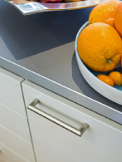Genom källsortering och återvinning utvinns användbar råvara och energi ur hushållets avfall. Detta ger stora miljövinster. Alla kan bidra till effektiv återvinning av material och energi genom att källsortera, det mesta av ditt hushållsavfall går att återvinna eller återanvända.
Varje bostad är utrustad med kärl för källsortering av avfall under diskbänken. Avfallet lämnas i en gemensam miljöstation som ligger på gården längs med Årjängsgatan.
I miljöstationen sorteras förutom hushållsavfall även tidningar, glas, kartong, metallförpackningar och plastförpackningar. Från och med 2019 har vi även kärl för matavfall (nya papperspåsar för denna sortering finns att hämta i förrådet på Forshagagatan 74, se bild nedan). Matavfallsskärlen har brunt lock och står i anslutning till miljöstationen.
Grovsopor, som till exempel möbler, lämnas till någon av kommunens återvinningscentraler. För information om var din närmaste återvinningscentral finns och dess öppettider kontakta din kommun.
För miljöns skull är det viktigt att alla i föreningen hjälps åt att sortera sopor. Ökad sortering minskar dessutom föreningens kostnader för sophämtning.

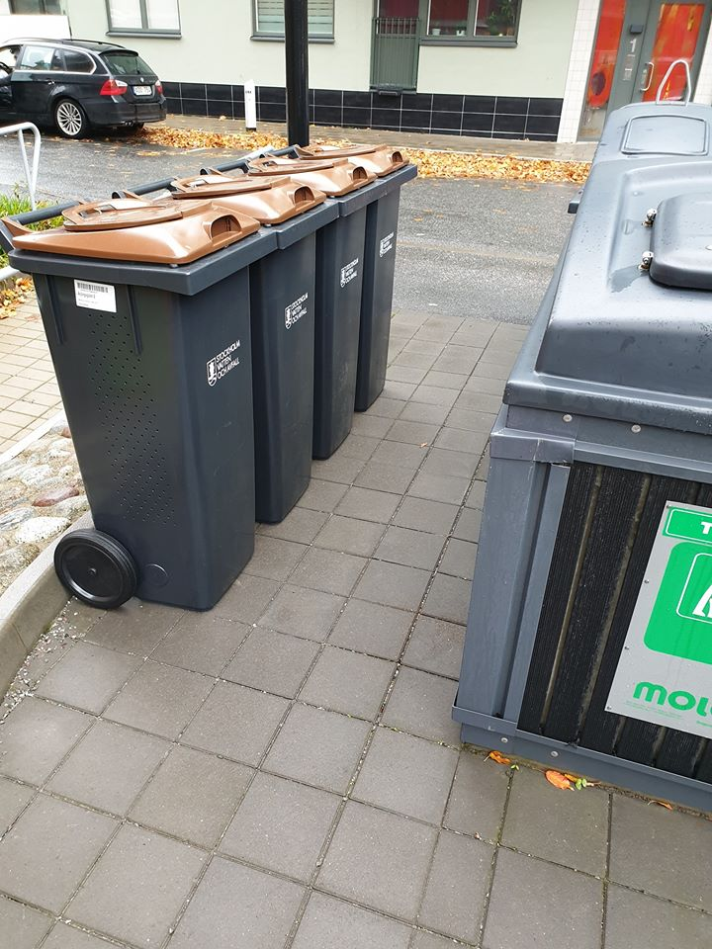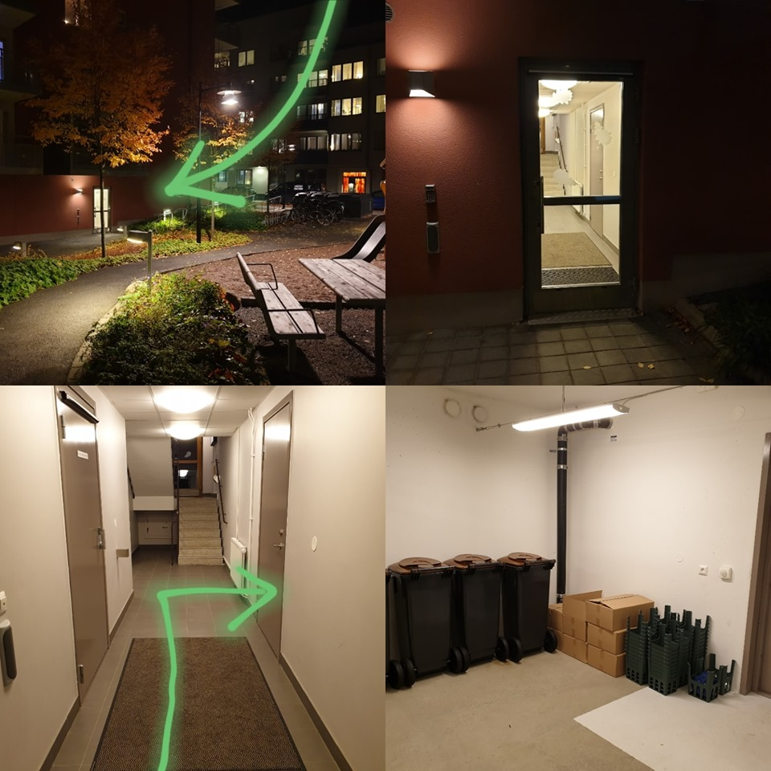

Bostadsrättsföreningens markansvar

Din bostadsrättsförening ansvarar för parkeringsytor, gårdsytor, gångvägar och övrig mark inom fastigheten som föreningen äger.

Snöröjning och sandning
Föreningen ansvarar för att gemensamma kör- och gångytor inom fastighetsgränsen snöröjs i sin helhet. Detta är viktigt för att få jämna tjällyftningar och för att undvika skador på beläggningar. Snön får inte läggas upp på planteringsytor och saltning bör undvikas då det skadar betong och växter. På våren bör sandupptagning genom maskinborstning och manuell sopning av asfalt och plattytor utföras. Snöröjning och sandning ingår i bostadsrättsföreningens ansvar för de allmänna gångytorna.

Planteringsytor, träd och växter
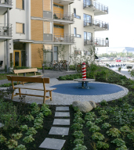För det allmänna intrycket av området, är det viktigt att planteringsytorna alltid ser välvårdade ut. Föreningen ansvarar för gödsling och ogräsbekämpning, samt att vissna växtdelar tas bort och att döda och sjuka träd och buskar byts ut. Även ytor täckta av grus måste hållas efter regelbundet så att gruset inte sprids till angränsande ytor.

Utvändiga vatten- och avloppsanläggningar
Dagvattenledningar och brunnar kontrolleras av föreningen. Vatten- och spillvattenledningar kräver normalt ingen skötsel, men en årlig kontroll av brunnslock är lämpligt.

Gemensamhetsanläggning

Att sköta om sitt bostadsområde är det bästa sättet att trivas och att öka bostadens värde. Vissa delar av området nyttjas av flera fastigheter, varför en gemensamhetsanläggning måste inrättas.
Inrättningen sker vid en lantmäteriförrättning och gemensamhetsanläggningen kan omfatta exempelvis kör- och gångytor, belysning, grönytor, vatten- och avloppsanläggningar, lekplatser, parkeringsplatser och garage. Förvaltningen av dessa anläggningar sker enligt reglerna i lagen om förvaltning av samfälligheter och kan antingen ske genom delägarförvaltning eller föreningsförvaltning. Förvaltas anläggningarna direkt av fastighetsägarna, dvs. genom delägarförvaltning, måste dessa vara eniga om varje beslut som rör anläggningen.

Samfällighetsförening
Om många fastigheter är delägare i den gemensamma anläggningen förvaltas den med fördel av en samfällighetsförening. Detta sker bland annat genom att stadgar antas, styrelse och revisorer utses och föreningsstämma anordnas. Samfällighetsföreningen är en egen juridisk person vars medlemmar utgörs av ägarna till de deltagande fastigheterna. Vid det första mötet antar delägarna samfällighetsföreningens stadgar. Normalt sker detta med utgångspunkt från de normalstadgar som Lantmäteriet tagit fram. Stadgarna utgör ett regelverk som bland annat klarlägger föreningens och styrelsen uppgifter, fondering till underhålls- och förnyelsefond och hur föreningsstämman ska gå till. Ändring av stadgarna kan bara ske vid en föreningsstämma.

Stämma och styrelse
Stämman är samfällighetsföreningens beslutande organ. Vid stämman deltar utsedda representanter från bostadsrättsföreningen. Normalt hålls stämman en gång per år, men extrastämma kan anordnas om särskilt behov uppstår. Protokoll ska föras över de beslut som fattas på stämman.
Samfällighetsföreningens styrelse, som utses vid stämman, är föreningens verkställande organ. Styrelsen har till uppgift att se till att befintlig anläggning förvaltas enligt anläggningsbeslutet, att föreningsstämma kommer till stånd och att föreningen i övrigt följer stadgar och stämmobeslut i överensstämmelse med lagstiftningen.

Ansvarsområden
Samfällighetsföreningen har ansvar för underhåll av gemensamhetsanläggningen och beslutar om omfattningen av underhållet avseende:
- 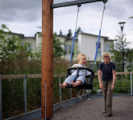Snöröjning och sandning
Samfällighetsföreningen ansvarar för att kör- och gångytor inom området snöröjs och sandas.

- Vatten- och avloppsanläggningar
Dagvattenledningar och brunnar ska kontrolleras av samfällighetsföreningen. Vatten- och spillvattenledningar kräver normalt ingen skötsel, men en årlig kontroll och rensning av brunnar är lämplig.

Besiktning och byggfelsförsäkring
Besiktning av en lägenhet är en process som består av flera delmoment. JM och bostadsrättsföreningen (genom dess styrelse) är parter vid de olika besiktningarna.

Slutbesiktning
Slutbesiktning görs innan du tillträder bostaden. Besiktningen utförs av en besiktningsman (utsedd av bostadsrättsföreningens styrelse) som kontrollerar utförda arbeten. Vid besiktningen deltar även en representant från bostadsrättsföreningen och en från entreprenören. Du bör också närvara för att kunna framföra synpunkter till besiktningsmannen samt kontrollera eventuella inredningsval.

Efterbesiktning
Efterbesiktning sker också innan tillträdet. Syftet med efterbesiktningen är att kontrollera att de eventuella fel och brister som påtalats vid slutbesiktningen har åtgärdats.

Garantitid
Garantitiden för byggnadsarbeten är fem år. För vitvaror, blandare/vs-armaturer och ytskikt som målning och tapet är garantitiden två år. Under denna tid har du rätt att få eventuella funktionsfel åtgärdade såsom fel på värme, ventilation och el. Fel som upptäcks bör anmälas omgående enligt instruktionerna under avsnitt ”JMs Kundtjänst Bostad – felanmälan under garantitiden” i ”Skötselanvisning”, som du hittar på bostadsrättsföreningens hemsida. Garantibesiktningen görs cirka två år efter slutbesiktningen. Din lägenhet kontrolleras då återigen av besiktningsman. Du får i god tid besked om när besiktningen kommer äga rum. Entreprenaden anses avslutad efter godkänd slutbesiktning.
Garantibesiktning görs cirka två år efter slutbesiktningen. Här noteras fel som framträtt under garantitiden.

Försäkringar som ingår i köpet
Under produktionsskedet gäller en färdigställandeförsäkring. Försäkringen gäller om entreprenören skulle gå i konkurs och därmed inte kan färdigställa huset och innebär att försäkringsgivaren bygger färdigt och tar merkostnaden.
Vidare tecknas en byggfelsförsäkring åt föreningens fastighet som gäller från godkänd slutbesiktning och tio år framåt. Försäkringens engångspremie ingår i köpesumman. Byggfelsförsäkringen ger skydd mot eventuella konstruktions-, utförande- eller materialfel som framträder efter garantitidens utgång. För försäkringen gäller en självrisk vid varje skada.
Försäkringsbreven samlas i en pärm som JM förvaltar till garantibesiktningen och lämnas sedan över till föreningen.

Säkerhetstänkande

Att tänka på säkerheten är en förutsättning för ett tryggt boende. I skötselinformationen som du hittar på bostadsrättsföreningens hemsida finns mer information och anvisningar som hjälper dig att hålla bostaden i samma fina skick som när du flyttade in.

Vädring
Ett nybyggt hus innehåller alltid ett visst överskott av fukt. Fukten kommer exempelvis från betong- och träkonstruktioner i byggnaden. Innan golv och ytskikt på väggar monteras säkerställs alltid, genom mätning, att tillräcklig uttorkning har skett så att fuktnivåerna understiger de gränsvärden som kan innebära negativ påverkan på hälsan. Trots detta kommer ytterligare uttorkning ske under den närmaste tiden efter inflyttning. Det är därför viktigt att vädra mer än normalt under de första månaderna.

Trägolven lever med årstiderna
Ett trägolv påverkas av luftfuktigheten. Under vintern kan golvet både krympa och kupa sig på grund av att det råder en låg relativ luftfuktighet inomhus. Under sommaren ökar den relativa luftfuktigheten och träet utvidgar sig igen. Med rätt underhåll har trägolv en mycket lång livslängd.

Egna installationer
Både av säkerhetsskäl och för att garantin ska gälla är det viktigt att anslutning till vatten och avlopp utförs på ett riktigt sätt. Installationer måste därför alltid utföras av en behörig person.

Brandvarnare
Bostaden är utrustad med en brandvarnare. Batteriet i brandvarnaren har lång livslängd och när batteriet behöver bytas ger brandvarnaren ifrån sig högfrekventa ”pip”.

Vid vattenläckage
Om bostaden råkar ut för ett vattenläckage från ledningar ska du omgående stänga av vattnet. I din lägenhet finns det flera avstängningsventiler för vatten, ta reda var de är placerade för att snabbt kunna stänga av vattnet vid läckage.

Barnsäkerhetsspärrar
Barnsäkerhetsspärrar i kök är obligatoriska i nybyggda bostäder och krävs för godkännande vid slutbesiktningen. Har du inte behov av dessa, kan du enkelt montera bort och spara dem för eventuellt framtida behov. Fönster och balkongdörrar kan vara en fara för små barn. Se till att befintliga spärrar är kopplade. Du kan reducera risken för olycksfall ytterligare genom att koppla fönsterkedjor eller hakar på fönster och balkongdörrar. Undvik att ställa möbler så att barnen kan klättra upp på dem och falla mot rutan eller trilla över balkongräcket.

Hemförsäkring

Om du inte redan har tecknat en hemförsäkring med bostadsrättstillägg, rekommenderar vi dig att göra det. Försäkringen ger dig ersättning för bland annat stöld, skadegörelse, brand och översvämning. Kontakta ditt försäkringsbolag för att ta reda på vilka villkor som gäller för just din försäkring.
I en hemförsäkring ingår en ansvarsdel som träder in om du blir vållande till en skada. Om till exempel en vattenskada uppstår i bostaden eller hos grannen beroende på att din tvätt- eller diskmaskin inte installerats av fackman, kan du bli skadeståndsskyldig mot föreningen. Då är det viktigt att ha en hemförsäkring som täcker dessa kostnader.
Eftersom bostadsrättshavaren enligt bostadsrättslagen och föreningens stadgar har ett vidare ansvar för sin bostad än en hyresgäst för sin hyreslägenhet, är vissa skadehändelser som en bostadsrättshavare ansvarar för inte ersättningsbara genom normal hemförsäkring och inte heller genom bostadsrättsföreningens fastighetsförsäkring.
För att erbjuda bostadsrättshavare ett försäkringsskydd vid sådana skadehändelser har försäkringsbolagen tagit fram en tilläggsförsäkring till hemförsäkringen – ett så kallat bostadsrättstillägg. Tilläggsförsäkringen är en allriskförsäkring som ersätter plötslig och oförutsedd skada på:
- Den egendom bostadsrättshavaren är underhållsskyldig för enligt bostadsrättslagen och föreningens stadgar, exempelvis inredning i kök och badrum, fönster och golv.
- Fast inredning som ägs av bostadsrättshavaren.
Din bostad är utrustad med en säkerhetsdörr och säkerhetskarm för att öka tryggheten i ditt boende. Det kan innebära att försäkringspremien blir lägre, kontakta ditt försäkringsbolag för mer information.
Vid höga lösöresvärden finns krav från försäkringsbolagen på bland annat fönsterlås och fönstergaller. Beloppsgränserna för höga och extra höga lösöresvärden varierar, dels mellan försäkringsbolagen och dels inom landet.
Förvara inte stöldbegärlig egendom i lägenhetsförrådet. Vid inbrott kan det äventyra möjligheten att få ersättning från försäkringsbolaget. Kontakta ditt försäkringsbolag för att höra efter vad som gäller för just din försäkring.

Elektricitet
El och belysning i din bostad installeras av en behörig elektriker. Eluttagen är placerade enligt ritningen som gäller för din bostad.
Fastigheten har en elcentral med huvudsäkringar för hela fastigheten. Din lägenhet har ett elcentralskåp där all el kommer in i lägenheten och här finns även automatsäkringar och en jordfelsbrytare för hela lägenheten.
Elmätare är placerade i fastighetens elcentral, kontakta din styrelse om du vill läsa av din förbrukning av hushållsel. Din elleverantör fjärravläser din elförbrukning.
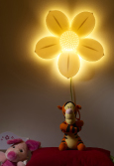Belysningsarmaturer till badrum och klädkammare ingår i din bostad. I övriga rum finns uttag där du själv får sätta upp belysning. Om du har spotlights under skåp, tänk på att inte sätta in en lampa med högre effekt än 10 W eftersom den då blir för varm och brandrisk uppstår. Det finns flera typer av spotlights som har olika lampor och de byts på olika sätt. När det är dags att byta lampa till spotlight någonstans i bostaden, kontakta leverantören av spotlights för instruktioner om du känner dig osäker.
Mer information och anvisningar finns i skötselinformationen som du hittar på bostadsrättsföreningens hemsida under avsnitt ”Elektricitet och jordfelsbrytare”.

Värme och vatten
Bostaden är utrustad med moderna värme- och vattensystem. Dessa är i sig energisnåla och miljöanpassade, men du själv kan också påverka både energiförbrukning och kostnader genom de val du gör. Instruktioner för komponenter i värme- och vattensystemet som radiatorer, termostater och badrumsporslin finns i skötselinformationen som finns på bostadsrättsföreningens hemsida.

Uppvärmning
Huset har en central frånluftsvärmepump. Frånluften från lägenheterna passerar genom en värmeväxlare som är ansluten till en värmepump. I systemet tas alltså husets varma frånluft tillvara och används för att värma vatten till radiatorkretsen och tappvarmvatten. Härifrån leds uppvärmt vatten ut till respektive lägenhet och husets radiatorkrets.

När den återvunna värmen inte räcker till kompletteras systemet med fjärrvärme.

Temperaturen på vattnet som leds fram till radiatorerna beror på temperaturen utomhus och systemet är inställt på att ge en temperatur på cirka 21° C.

Komfortelgolvvärme i våtrum
Komfortelgolvvärme är ett inredningsval och ingår ej som original i lägenheterna.
Komfortelgolvvärmen är avsedd för att klinkergolvet inte ska upplevas kallt men är inte avsett som en värmekälla. Bostadens uppvärmningsbehov tillgodoses via radiatorer.

Termostaten är förprogrammerad med följande drifttider:
Måndag – fredag kl. 05.30 – 07.30; 19:00 – 23:00
Lördag – söndag kl. 07.00 11.00; 18:00-24:00

Mer information om komfortelgolvvärmen finns i ”Skötselanvisning” på din Brf-hemsida.

Individuell varmvattenmätning
Huset har mätare installerade till varje lägenhet för att mäta varmvattenförbrukningen. Det avlästa mätvärdet blir underlag för utdebitering av varje lägenhets varmvattenförbrukning och kostnad. Mätningen startar från det att man har flyttat in i sin lägenhet.

Ventilation

Ventilationssystemet i din bostad är ett mekaniskt frånluftsystem med värmeåtervinning, ett så kallat FX-system.

En frånluftsfläkt suger ut luften från bostaden via frånluftsdon i exempelvis badrum, wc, och kök. Frisk ersättningsluft tas in via tilluftsdon i yttervägg bakom radiatorerna i sovrum och vardagsrum. Från tilluftsdonet går en ljuddämpad kanal genom ytterväggen till ett fasadgaller på husets utsida. Fasadgallret kan vara synligt eller dolt under fönsterbläcket. Radiatorerna förvärmer den kalla uteluften när lägenheten har värmebehov.

Den varma frånluften tas till vara i en värmeväxlare som, tillsammans med en centralt placerad värmepump, återvinner frånluftens värme och använder den till uppvärmning av tappvarmvatten och vatten till radiatorkretsen.

Samtliga frånluftsdon är injusterade för att erhålla rätt luftmängder. Det är viktigt att inte ändra inställningen på frånluftsdonen, då det kan ge ökade uppvärmningskostnader, ljud- och dragproblem samt i värsta fall fuktskador i våtutrymmen.

Mer information om ventilationssystemet och filterbyte finns i skötselinformationen som du hittar på din bostadsrättsförenings hemsida.

TV, telefon och dator
Det finns ett avtal mellan din bostadsrättsförening och Telia om installation av bredband i din bostad. Bredbandsnätet består av en så kallad Triple Play-funktion som levererar Digital-TV, telefon och Internetanslutning.
Följande ingår i avtalet:
• Bredbandstelefoni och telefonfördelare.
• Internetanslutning med en hastighet på 50/8-100/10 Mbit per sekund.
• TV-abonnemang ”Lagom” ingår.
• 1 st Telia Digital-TV box, tillhör förening/fastighetsägare.
• 1 st Bredbandswitch som även stödjer trådlöst internet, tillhör förening/fastighetsägare.
Du som boende kan beställa högre hastigheter på Internet, du kan beställa fler tv kanaler/tv paket samt tjänster på din bredbandstelefoni. Digitalboxen och allt som ingår i IT-skåpet tillhör föreningen och ska alltså vara kvar i lägenheten om du flyttar.
Se www.telia.se/fiber för aktuellt erbjudande och priser för privathushåll.

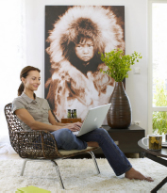IT-skåp
I de flesta bostäderna är IT-skåpet placerat i klädkammaren eller i hallen bredvid el-centralen. I IT-skåpet finns en panel med numrerade uttag, en så kallad patchpanel. I din patchpanel bestämmer du själv vilken funktion nätverksuttagen i respektive rum ska ha.
När du flyttar in så är vissa uttag i sovrum, vardagsrum och kök redan aktiverade enligt information på insidan av IT-skåpet, men du kan alltså flytta och ändra fritt till andra uttag.
Mer information finns i skötselinformationen som du hittar på din bostadsrättsförenings hemsida.

Gemensamma utrymmen
I en bostadsrättsförening finns det flera gemensamma utrymmen såsom trapphus, entréer och cykelrum. De gemensamma lokalerna är en värdefull tillgång och tillhör alla boende i fastigheten och alla har lika stor rätt att vistas där.

Entré och trapphus
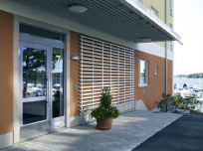Entré, trapphus och gångvägar ska vara fria från lösa och skrymmande föremål. Det underlättar framkomligheten för boende och städpersonal samt för ambulanspersonal och brandmän vid en eventuell utryckning.
Förvaringsutrymme för rullstolar och barnvagnar finns på entréplan i trapphusen längs Karlskogagatan och Gunnarskogsatan samt på källarplanet.
Förråd för cyklar finns på källarplanet som nås via innergården eller Forshagagatan 74 och Gunnarskogsgatan 3.
Miljöstation för källsortering finns på innergården längs med Årjängsgatan.

Parkering
Totalt finns det 43 parkeringsplatser, varav 4 handikapplatser med motorvärmare.
Om p-platserna inte räcker till ordnar styrelsen en kölista. Besöksparkeringar som tillhör bostadsrättsföreningen finns inte.

